佐世保特別支援学校同窓会のご案内

今年も同窓会を開催いたします。
皆様のご参加をお待ちしております。
記
日時 ： 令和8年７月12日（日） 10時～11時３０分 （受付：９時30分～）

場所 ： 佐世保市相浦地区コミュニティセンター（あいあいプラザ）
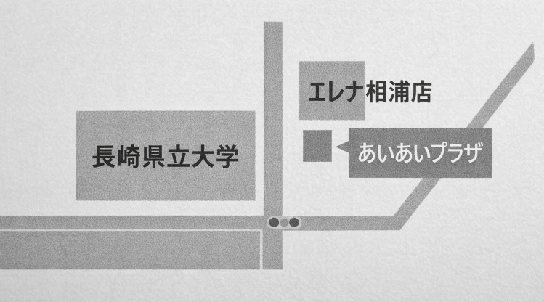
佐世保市川下町209-5

※ 駐車場はございますが、台数に
限りがあるため、公共交通機関の
ご利用をお願いいたします。

最寄りのバス停 : 長崎県立大学前バス停 最寄り駅 : 松浦鉄道大学駅

参加費 : 1000円（同窓生のみ）
※今回から集合写真の撮影は行いません。
※同窓生の方は抽選会があります。

その他 ： 当日は上履き（シューズ、スリッパ）を持参ください。
来年からも佐世保特別支援学校のホームページにてお知らせする予定です。

連絡先： 0956-47-5913 佐世保特別支援学校同窓会担当（古藤）

